

**Nombre de alumno:**

**Nombre del profesor:**



**Nombre del trabajo: Weekly Activity #3 Unit 1**

**Materia:**

**Grado:**

**Grupo:**

Comitán de Domínguez Chiapas a 20 de septiembre de 2020.

**Introduction – It’s nice to meet you**

**GRAMMAR – ARTICLES (“a” and “an”)**

En inglés, los artículos indeterminados son **"a" y "an"** (que equivalen en español a los artículos "un", "una").

- **Cuando el sustantivo** que acompaña al artículo **empieza por consonante (o una vocal con sonido de consonante)**, se emplea el artículo **"a"**

(**a** car = un coche / **a** book = un libro / **a** useful thing = una cosa útil).

- **Cuando el sustantivo** que acompaña al artículo **empieza por vocal (o una consonante con sonido vocal como "h" que no se pronuncia),** se emplea en artículo **"an"**

(**an** apple = una manzana / **an** office = una oficina / **an** hour = una hora)

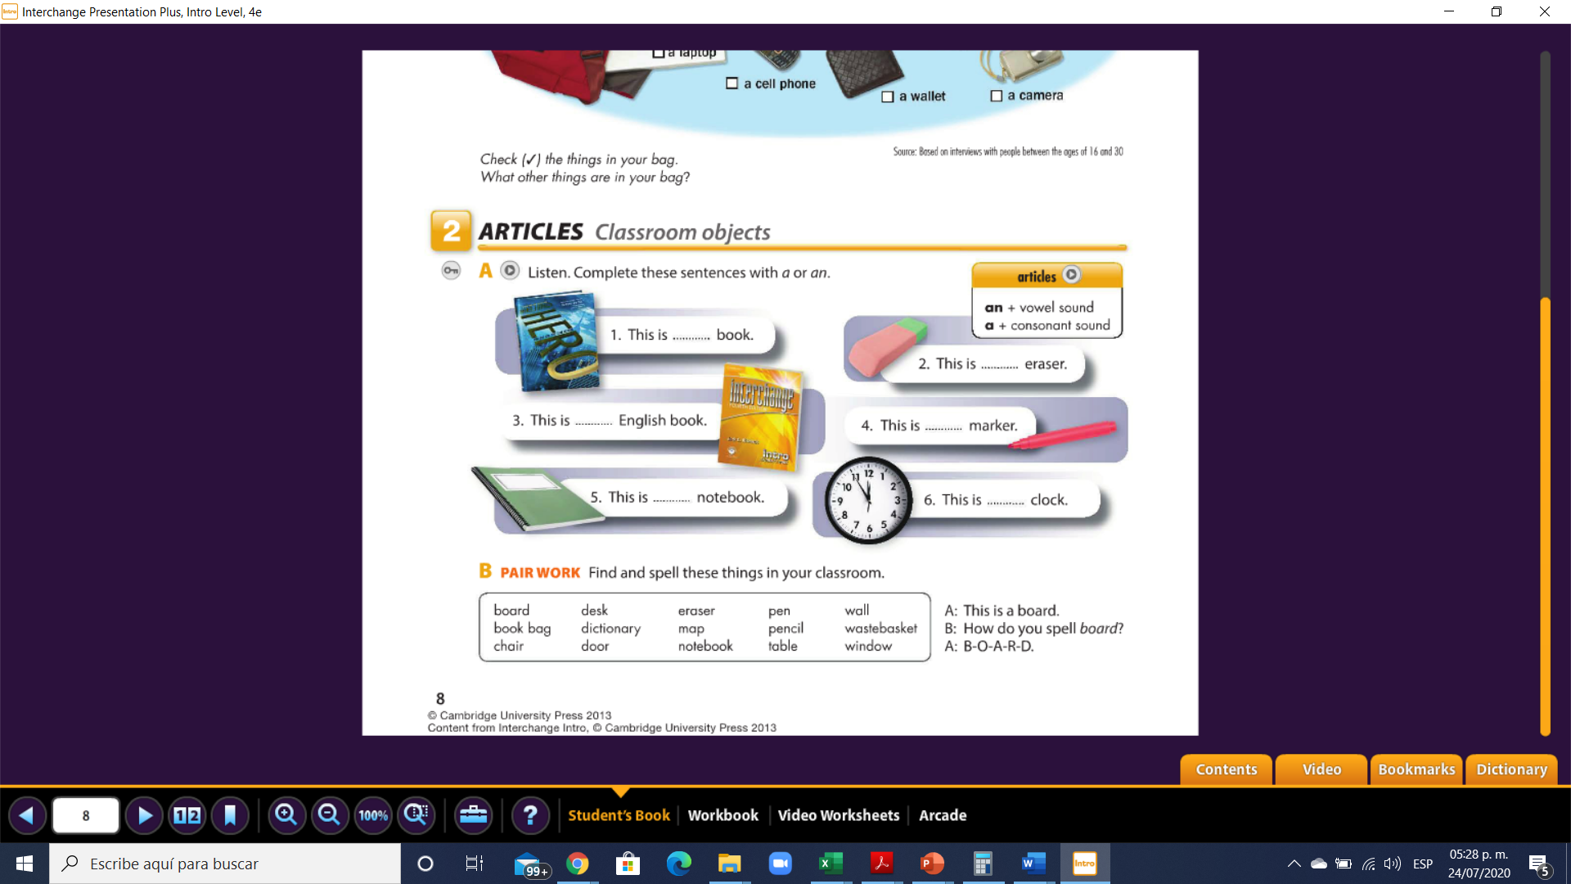

**Exercise 1**. Complete these sentences with a or an – Completa las oraciones usando “a” or “an”

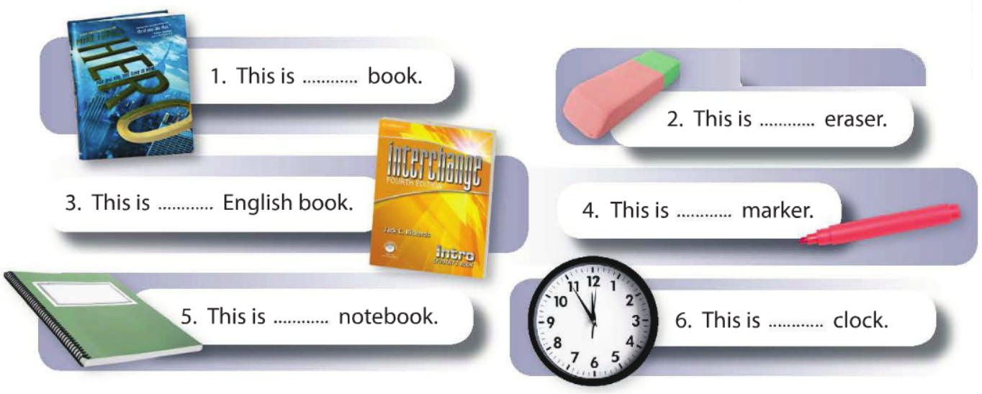

**a/an**

**a/an**

**a/an**

**a/an**

**a/an**

**a/an**

**GRAMMAR – Los demonstrative determiners (“this” and “these”)**

Los demonstrative determiners se utilizan mayoritariamente para especificar o señalar a personas, animales o cosas en función de su proximidad o lejanía teniendo en cuenta la posición del hablante.

**THIS - Esto/e/a**

**THESE - Estos/as**

Los **demonstrative determiners** en inglés **no** hacen distinción de **género** (masculino/femenino) pero **sí de número** (singular/plural).

Los demonstrative determiners se utilizan según la situación y el número, principalmente teniendo en cuenta la posición del hablante:

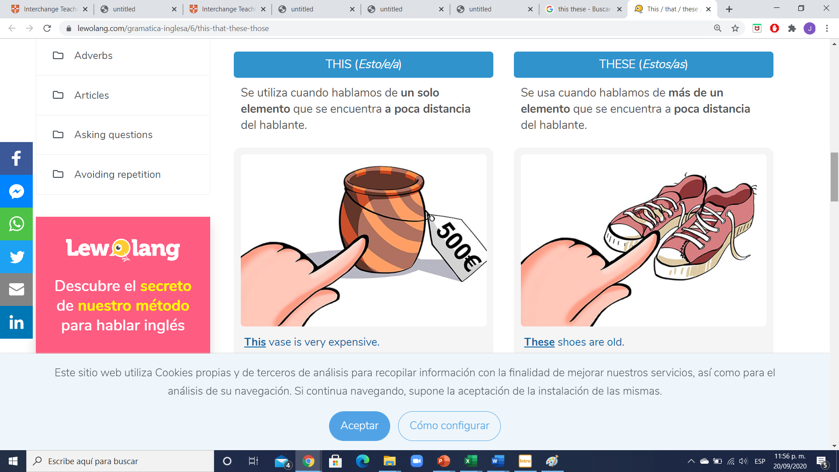 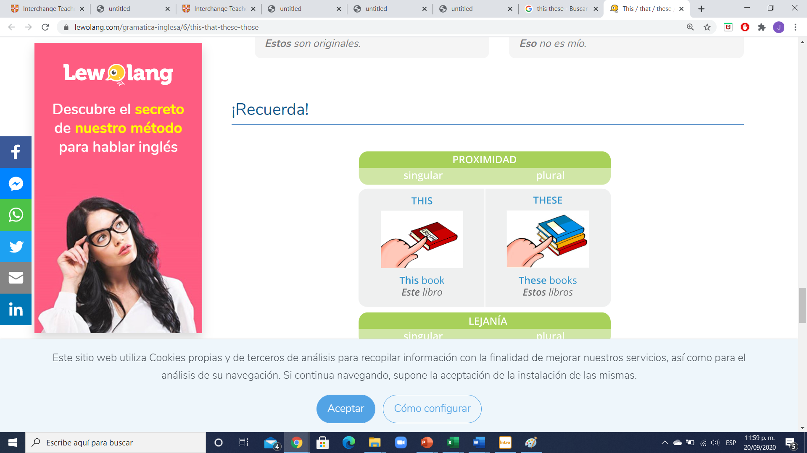

También utilizamos los determinantes demostrativos cuando introducimos a alguien o preguntamos por alguien a través del teléfono, utilizando las construcciones This is.../These are respectivamente:

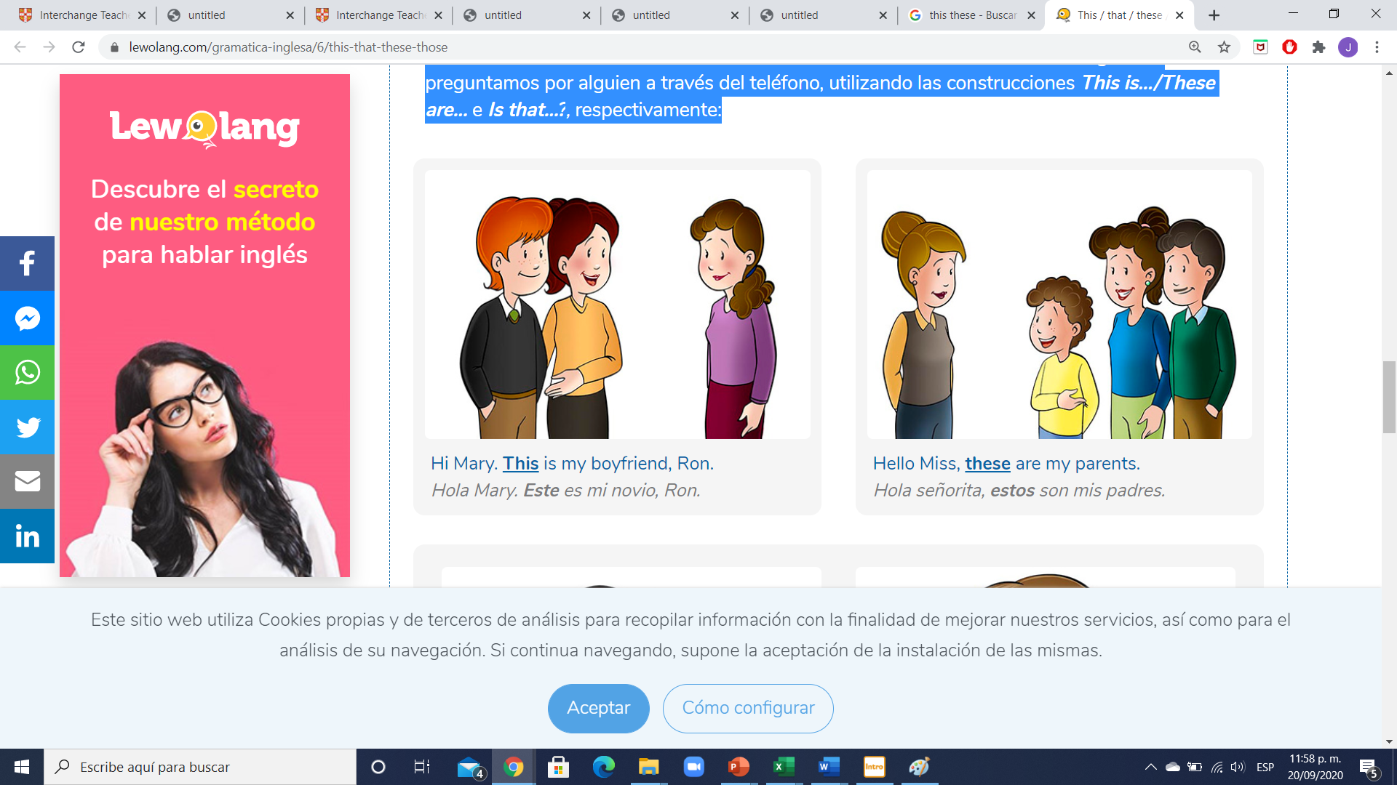

Cuando el demostrativo aparece acompañado de un nombre, se categoriza como un adjetivo porque especifica el elemento del que estamos hablando.

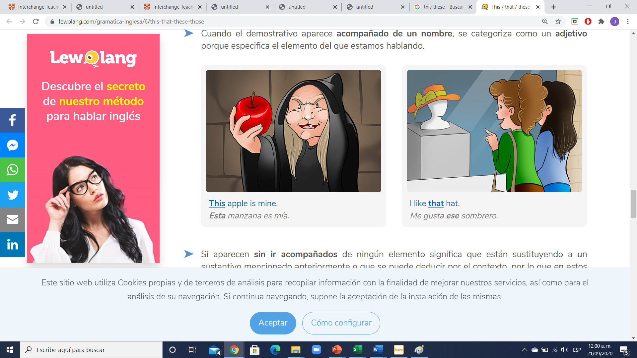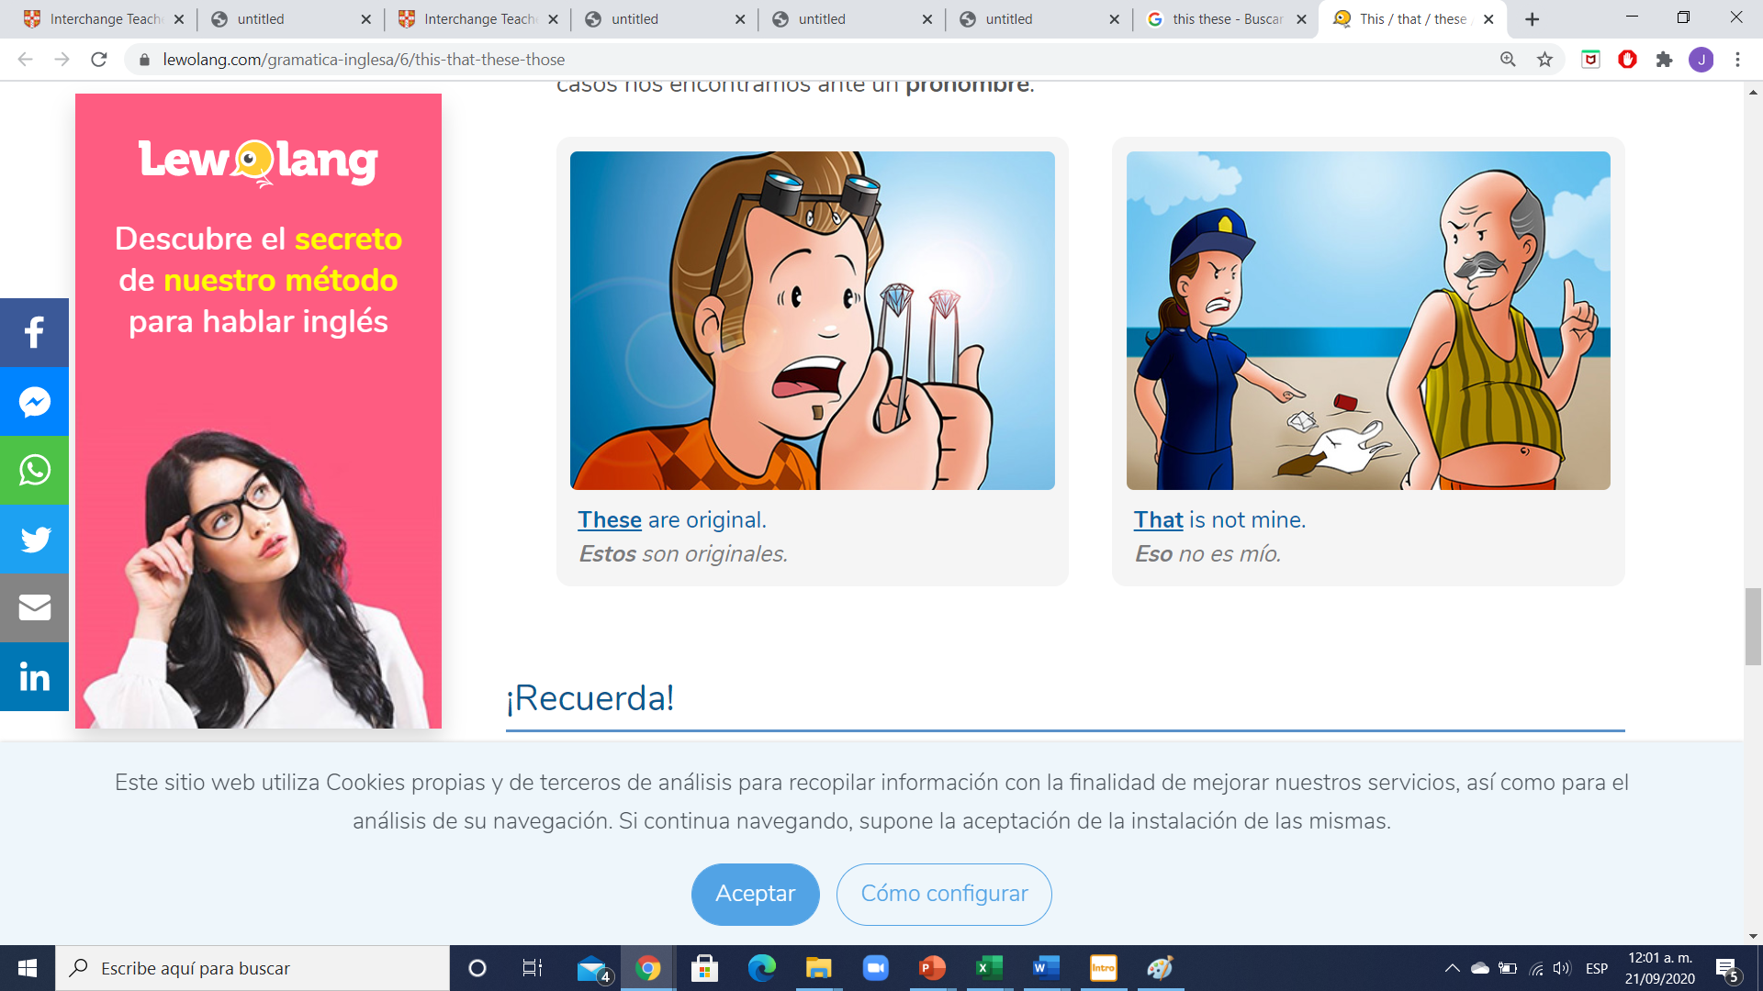

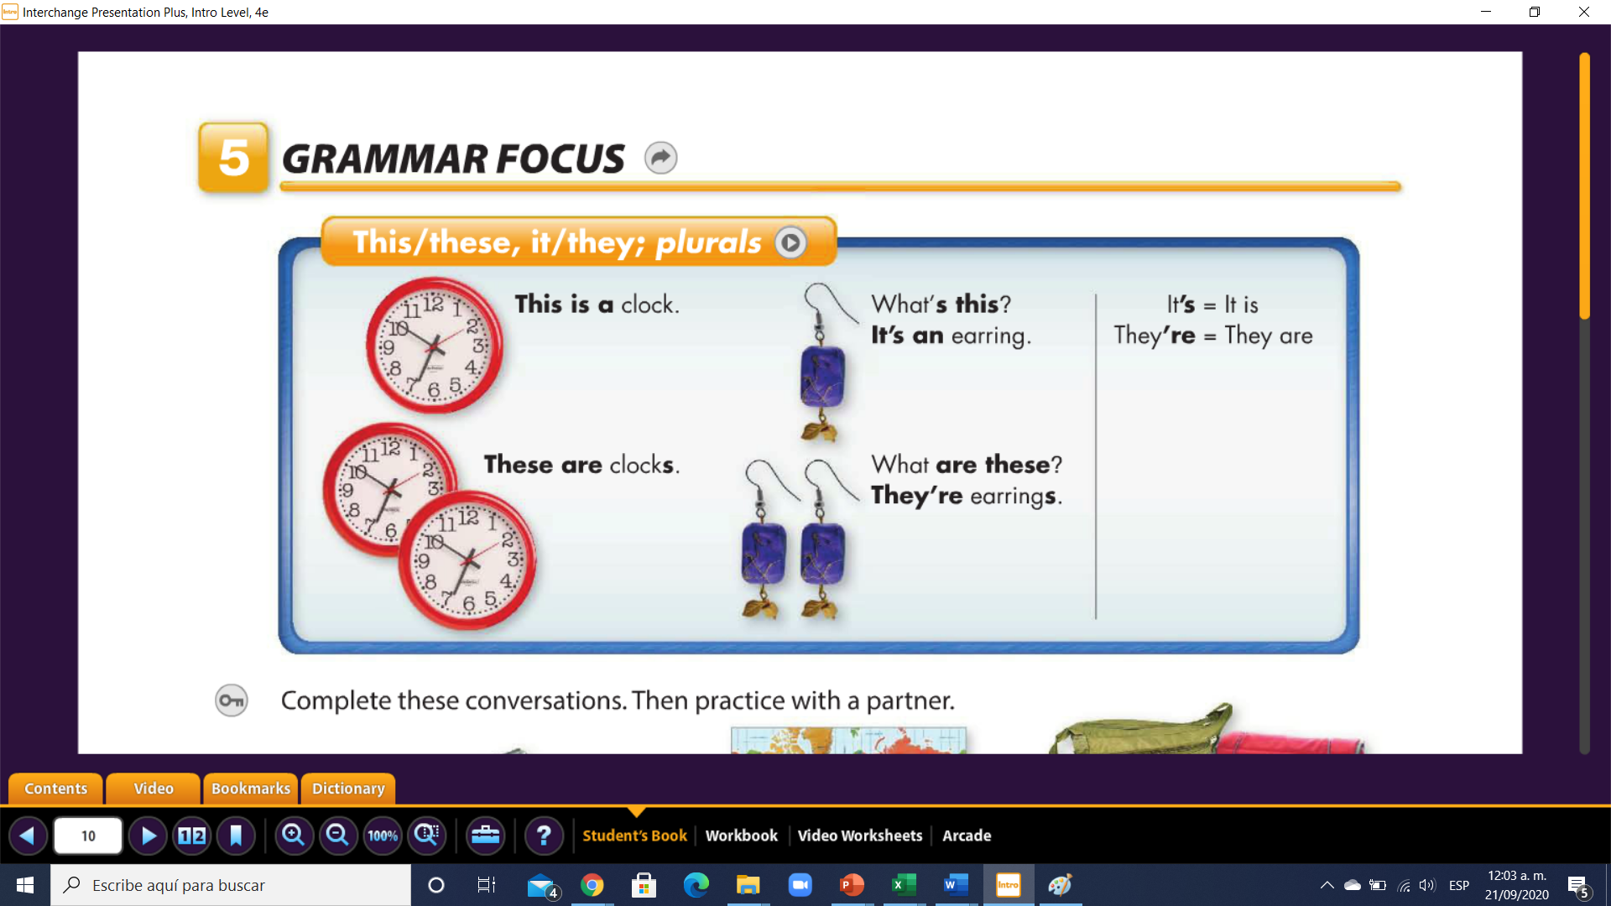

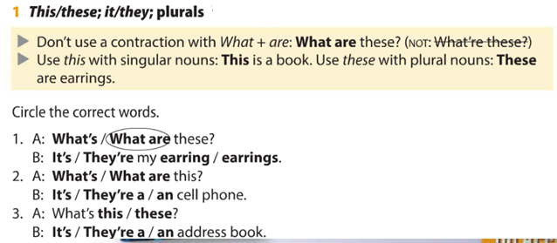

No usamos la contración para What + are**: Forma correcta** What are these?

**Forma incorrecta**: What´s are these

Para What + is **si** lo Podemos contraer.

**Exercise 2**. Encierra en un círculo la forma correcta.



**Exercise 3**. Complete these conversations – Completa las siguientes conversaciones.

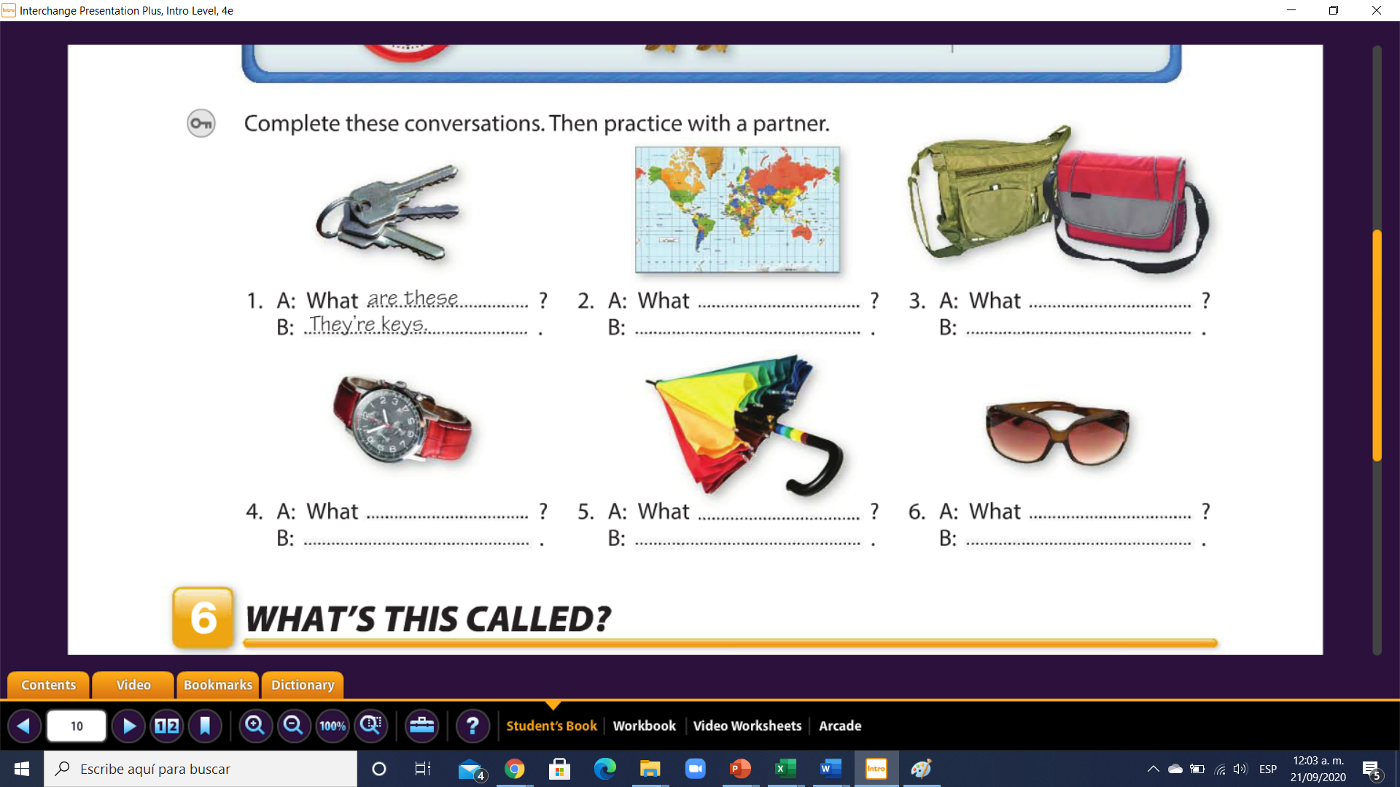

**respuesta**

**respuesta**

**respuesta**

**respuesta**

**respuesta**

**respuesta**

**respuesta**

**respuesta**

**respuesta**

**respuesta**

**GRAMMAR – Where question / preguntas con “donde”**

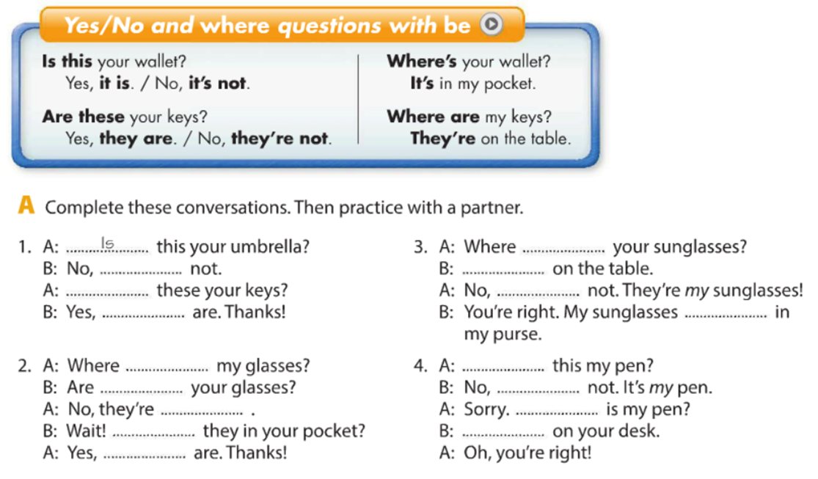

**Where – Donde?**

Where is - Singular

Where are - Plural

**Exercise 4**. Complete these conversations – Completa las siguientes conversaciones.



**respuesta**

**respuesta**

**respuesta**

**respuesta**

**respuesta**

**respuesta**

**respuesta**

**respuesta**

**respuesta**

**respuesta**

**respuesta**

**respuesta**

**respuesta**

**respuesta**

**respuesta**

**respuesta**

**Exercie 5**. Complete these exercises – Completa los siguientes ejercicios.

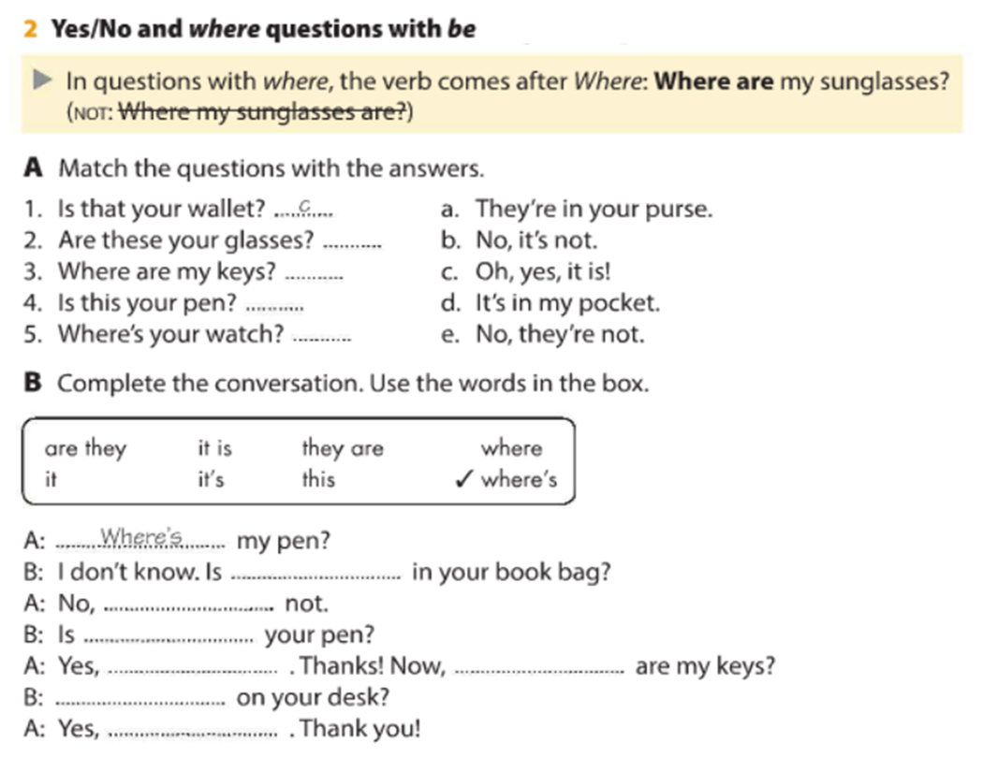

**Resp.**

**Resp.**

**Resp.**

**Resp.**

**Resp.**

**Resp.**

**Resp.**

**Resp.**

**Resp.**

**Resp.**